GeoRace_Architecture
TLX542
Table of Contents

Architecture MVP
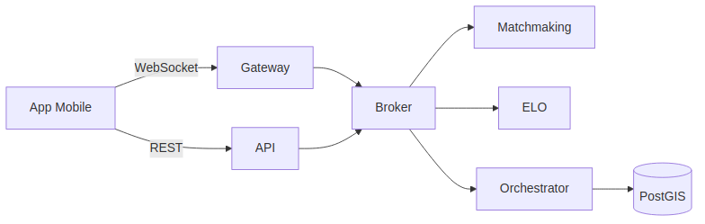
Architecture
- WebSocket pour positions haute fréquence
- PostGIS pour géospatial
- Kubernetes auto-scaling

